עזר לצבי

כותרות

עשרת ימי תשובה – פת עכו"ם

תוספות חולין ב: ד"ה טמא בחולין מאי למימרא
ואע"ג דאסור לגרום טומאה לחולין שבא"י היינו דוקא בפירות דשייכא בהו תרומה אבל בשר לא ואפילו יהא אסור לטמאות גופו באוכלין טמאין כדדרשינן והתקדשתם והייתם קדושים אזהרה לבני ישראל שיאכלו חוליהן בטהרה מכל מקום יכול לטמאותן ולאוכלן בימי טומאתו.

שלחן ערוך אורח חיים תרג:א
אף מי שאינו נזהר מפת של כותים, בעשרת ימי תשובה צריך ליזהר. הגה: ויש לכל אדם לחפש ולפשפש במעשיו ולשוב מהם בעשרת ימי תשובה; וספק עבירה צריך יותר תשובה מעבירה ודאי, כי יותר מתחרט כשיודע שעשה משאינו יודע, ולכן קרבן אשם תלוי הוצרך להיות יותר ביוקר מחטאת (ד"ע ורבינו יונה ריש ברכות).

חייב אדם לטהר עצמו ברגל

שו"ת שאגת אריה (ישנות) סימן סה – סח
הרי נתברר דמצות שמחה נוהג מה"ת בזה"ז בכל מיני שמחות: (סוף סימן סה)
מ"מ נ"ל דמדרבנן מיהא נוהג מצות שמחה בליל י"ט א'... השתא נקטינן מש"כ בסי' אלו דמ"ע זו של שמחת י"ט נוהג מה"ת אפי' בזה"ז וא' אנשים וא' נשים חייבין במצוה זו ואע"ג שאין לנו קרבן מ"מ איפשר לקיים בשאר מיני שמחות וה"מ כל ימים והלילות של י"ט אבל לילה א' של י"ט אין מצות שמחה נוהג בה מה"ת ומ"מ מדרבנן נוהג בה מצות שמחה ואגב אורחין למדנו דהא דחייב אדם לטהר את עצמו ברגל אינו נוהג בזה"ז וכמ"ש. (סוף סימן סח)

רא"ש יומא ח:כד
ונהגו לטבול בערב יום הכפורים. ואמר רב עמרם טובל אדם בשבע שעות ומתפלל תפלת המנחה. ואמר רב סעדיה בעלייתו מלטבול מברך על הטבילה ואין דבריו נראין בזה שלא מצינו בהש"ס רמז לטבילה זו ואין לה יסוד נביאים ולא מנהג נביאים. ולא עדיפא מערבה (סוכה מד ב) דאמר ליה חביט חביט ולא בריך קסבר מנהג נביאים הוא. ואי משום דא"ר יצחק (ר"ה טז ב) חייב אדם לטהר עצמו ברגל היינו לטהר עצמו מכל טומאות ואפי' מטומאת מת ולהזות עליו שלישי ושביעי. והאידנא אין לנו טהרות וכיון שאין בעלי קריין טובלין כל השנה כולה גם אין חובה לטבילה זו ואין לברך עליה אלא שנהגו העולם לטהר עצמן מקרי לתפלת יום הכפורים. וסמכו אמדרש תנחומא בפרשת ואתחנן ביום הכפורים שהם נקיים כמלאכי השרת:

ערוך השלחן אורח חיים תרו:ה
וטעם הגאון נראה משום דכתיב לפני ד' תטהרו ומקוה מטהרת את הטמאים ולכן גם זה בכלל תטהרו:

חידושי הרמב"ן

רמב"ם הלכות תשובה

תשובה – הכרת החטא

תוספות שבועות ד: ד"ה ונעלם ונעלם ב' פעמים
פי' בקונט' תרי ונעלם כתיבי גבי טומאה בקרבן עולה ויורד ונעלם ממנו והוא טמא ונעלם ממנו והוא ידע קמא למיגמר מיניה על העלם טומאה הוא חייב ולא על העלם מקדש ואידך קרא יתירא הוא לדרשה והטל והוא ידע בין שני ונעלם ודרוש דלאחר שהיתה לו ידיעה נעלם ולמימר דבעי ידיעה בתחלה וידיעה בסוף לא בעי קרא דאי לא ידע שחטא אמאי מייתי קרבן ע"כ לשון הקונט' וקשה הרבה לפירושו א' דאמאי איצטריך ונעלם למימר דאינו חייב על העלם מקדש דמהי תיתי דאיצטריך קרא למיפטריה תדע דהא לרבי איצטריך ונעלם לחייבו על העלם מקדש ועוד דפירש דלידיעה בתרייתא לא צריך קרא דאי לא ידע שחטא אמאי מייתי קרבן א"כ בכל החטאות דכתיב או הודע ליבעי ידיעה בתחלה ועוד הרי רבי דריש והוא ידע לידיעה בתרייתא וכתיב קרא לאורחא דמילתא אף ע"ג דלא איצטריך א"נ איצטריך לידיעה בתרייתא למעוטי הפריש קרבן קודם שנודע לו דאפי' למ"ד בפ' דם שחיטה (כריתות דף כב:) אשם ודאי לא בעי ידיעה בתחלה ואם הפריש אשמו קודם שידע הוי קדוש כחטאת דכתיב או הודע אליו מודה דבעי ידיעה ועוד דבסוף פ"ב (לקמן יט:) קאמר דר' ישמעאל לא בעי ידיעה בתחלה מדמצריך תרי ונעלם להעלם מקדש ולהעלם טומאה משמע דר"ע דבעי ידיעה בתחלה דריש ליה מונעלם יתירא לכך נראה לר"ת דר"ע דריש ליה מונעלם יתירא מכלל שידע ורבי מונעלם דאתי לגופי' דריש מכלל שידע ידיעת בית רבו ועוד יש לפרש ונעלם ונעלם שתי פעמים שדי והוא ידע בין תרי ונעלם דהשתא איכא ידיעה אחר העלמה וקודם העלמה.

קובץ הערות סג:ד

מפניני הרב עמ' תט

מלחמה - מחנה ישראל

העמק שאלה קדמת העמק ג:יא (קישור)

העמק דבר דברים כג:טו
והיה מחניך קדוש. הוא טעם על נקיות של צואה, שהוא כמו שהמלך מתהלך במחנה ואינו דרך ארץ שלא יהי' נקי, אבל מ"מ העדר הנקיות אינו סיבה להשיב המלך מן המחנה, אבל ולא יראה בך ערות דבר. אז גם ושב מאחריך. שהוא מסלק מורא וכבוד השכינה. ובגמ' למדו מכאן דהרהור תורה אסור בבה"כ ובבה"מ, וכן במקום ערוה אסור ללמוד כדאיתא בשבת דקנ"א, וגם זה שייך ביחוד לשעת מלחמה שהיו מוזהרים להעמיד אנשים לעסוק בתורה כמש"כ לעיל ו' י"ז יעו"ש, ומזה למדנו דה"ה בכל מקום:

רש"י נחמיה א:א

בעקבי הצאן עמ' רטז

חזון איש אורח חיים סימן קיד (ו) (קישור)
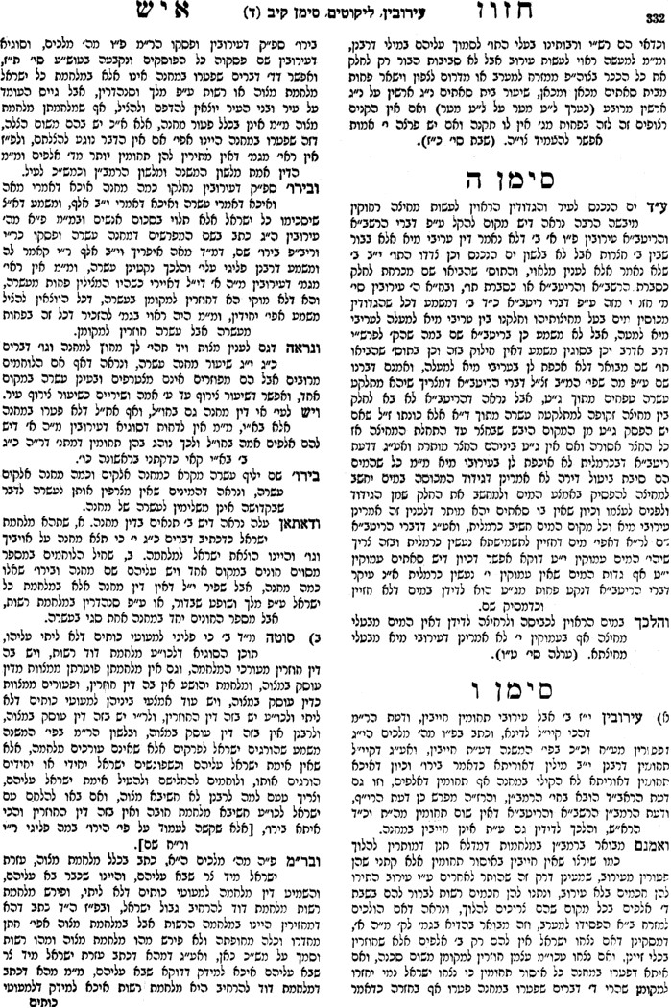

ונראה שכוונת רבנו שליט"א גם למש"כ בביאור על ספר המצוות לרס"ג (הרב פערלא) עשין עשה ב בד"ה אבל נראה (סמוך לסוף)

